1. Hiệu năng SQL: Oracle vs PostgreSQL – So sánh cách Database Engine ra quyết định
Yếu tố đánh giá sự khác biết giữa hiệu năng các loại database với nhau (database engine)
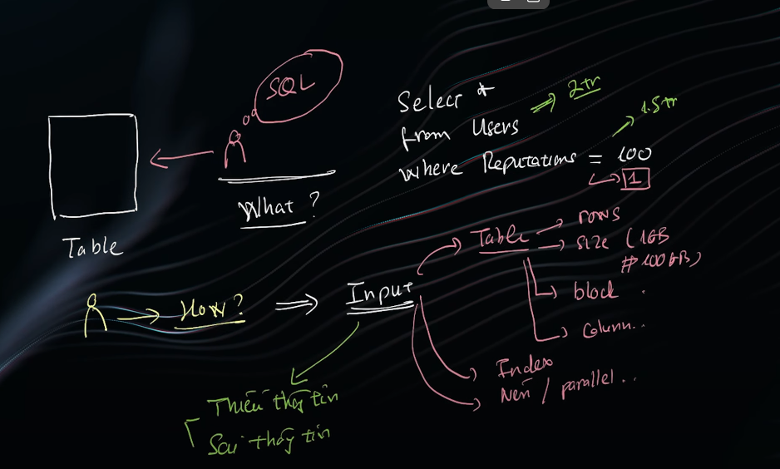
Yếu tố đánh giá:
Database engine giải quyết được vấn đề: Input thiếu thông tin + sai thông tin – Oracle

Thông số quá lệch
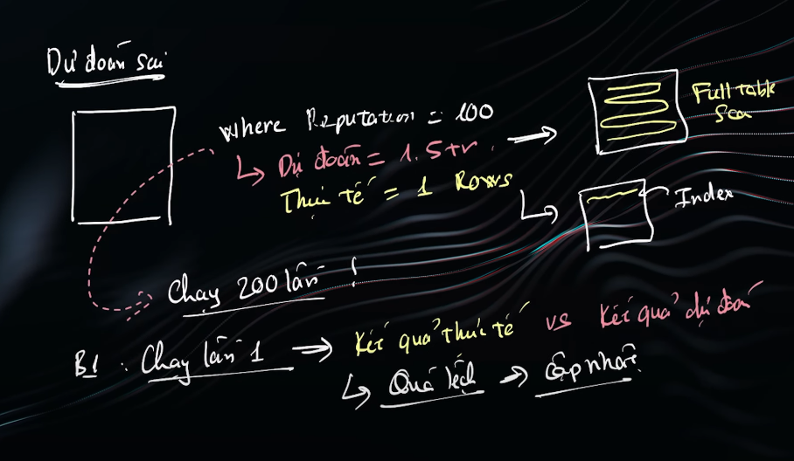
Thông số ko quá lệch
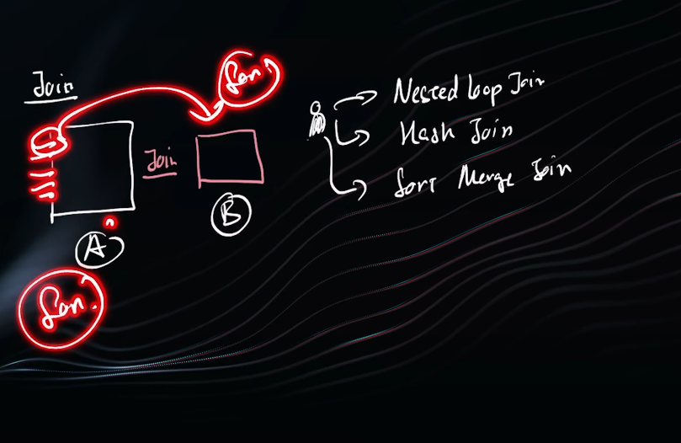

Ta có các loại thuật toán join:
Nested loop join:
For từng bản ghi của bảng A tới từng bản ghi của bảng B ( 2 vòng for)
Hash join
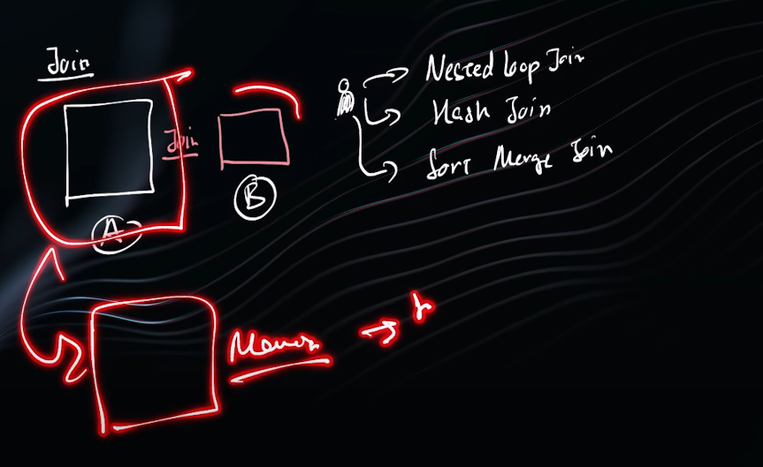

Băm các giá trị của bảng A cho vào memory ta được các giá trị hash và đem so sánh với B
Tạo 1 hash table trong RAM
Sort merge join

Sắp xếp giữ liệu của bảng A và B rồi mới đối chiếu
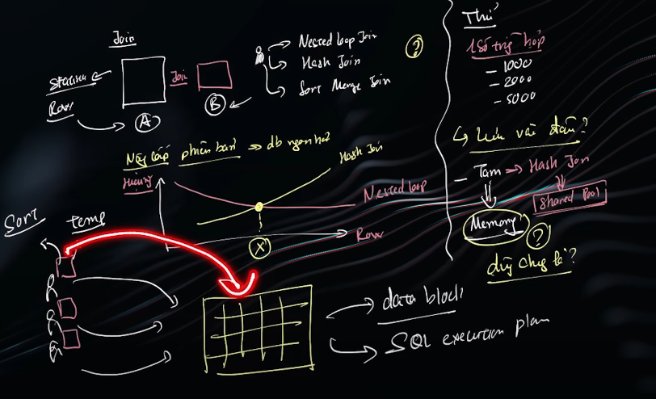
Lưu chiến lược vào bộ nhớ dùng chung

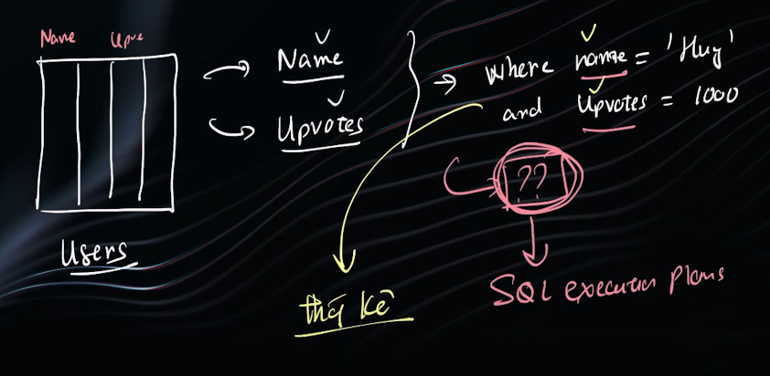

2. Vì sao Join table nhỏ vẫn chậm & cách xử lý
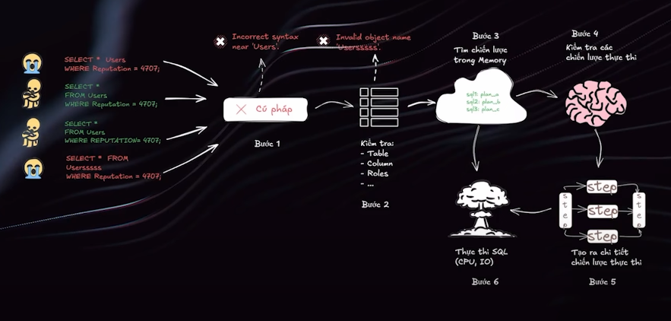

3. SELECT FOR UPDATE - Câu SELECT kiểu này gây Lock toàn bộ hệ thống

Tại sao Select … for update lại bị lock?
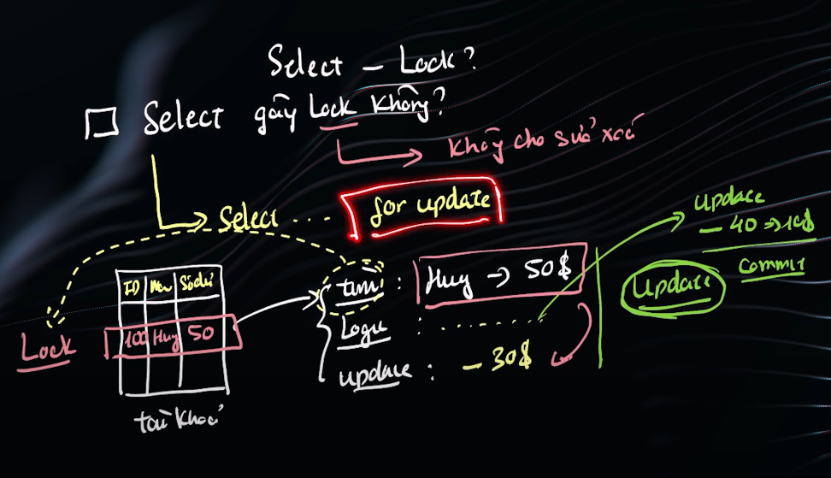
Select .. for uodate : Khóa bản ghi đó cho đến khi trans thực hiện xong
Nó lock bản ghi ngay tại thời điểm tìm

Bài toán: Gây treo toàn bộ bảng khi sử dụng select .. for update ?
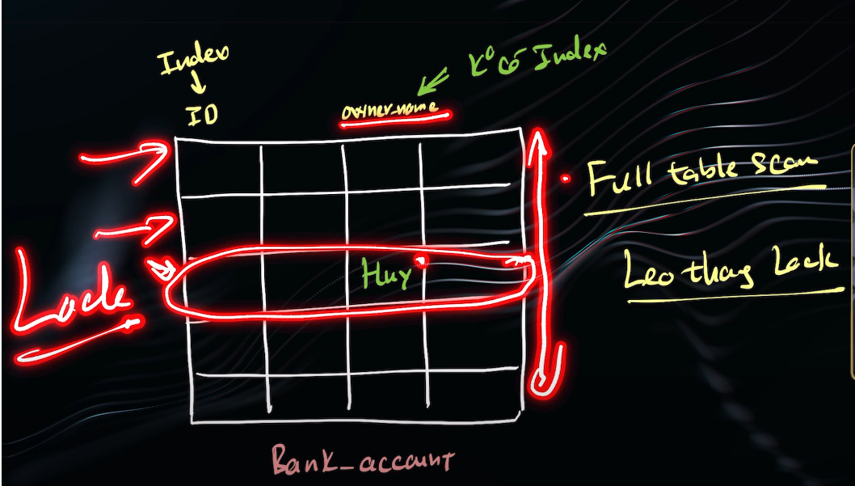
Cột không được đánh index nó sẽ chạy full table scan
Giải pháp:
- Đánh index cho cột đó
- Oracle đã giải quyết được vấn đề đó

